Aluna: Maria Eduarda Carvalho Santos
Matrícula: 190092556
CIC0234 – Turma 01
Semestre: 2022.2

História de Usuário

Eu como professor queria ser capaz de ver o desempenho individual de cada aluno para saber onde estão tendo possíveis dificuldades

Caso de Uso: Receber atividade de usuário
Descrição: o usuário Aluno realiza uma atividade na plataforma e devolve seus resultados para o sistema. O usuário Professor recebe as respostas dadas pelo usuário Aluno e decide se existe dificuldade de compreensão do tema por parte do usuário Aluno
Importância: O usuário Professor recebe uma resposta sobre uma atividade produzida, e o usuário Aluno realiza uma atividade fornecida pelo sistema; o usuário Professor analisa as ifnormações coletadas e toma uma decisão; o usuário Aluno recebe um feedback imediato, pré-programado para a finalização da atividade
Pré-condições: O usuário Aluno deve ter um objeto do tipo prova disponibilizado para realização; o usuário aluno deve ser capaz de acessar o objeto prova para realização; o usuário Professor deve elaborar o objeto prova; o usuário Professor deve ser capaz de adicionar o objeto questão para criar o objeto prova; o usuário Professor deve selecionar uma data e hora para o objeto prova ser acessado.
Fluxo de Eventos/Fluxo Básico
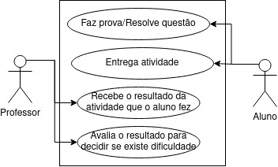

Fluxo Atípico/Alternativo: O usuário Aluno não tem um objeto do tipo prova disponibilizado para realização; o usuário aluno não é capaz de acessar o objeto prova para realização; o usuário Professor não elabora o objeto prova; o usuário Professor não é capaz de adicionar o objeto questão para criar o objeto prova; o usuário Professor não seleciona uma data e hora para o objeto prova ser acessado.
Subfluxos: o usuário Professor recicla uma prova já anteriormente utilizada
Exceções: não possui
Pós-condições: o usuário Professor analisa o desempenho de outro usuário Aluno

Diagrama de Classes
